**估价对象照片**

|  |  |
| --- | --- |
| **1628413890(1)** | **IMG_20210715_153743** |
| **估价对象正街** | **估价对象背后** |
| **1628414060(1)** | **1628414220(1)** |
| **正门** | **内铺** |
| **IMG_20210715_152037** | **IMG_20210715_150840** |
| **内铺** | **后街** |

**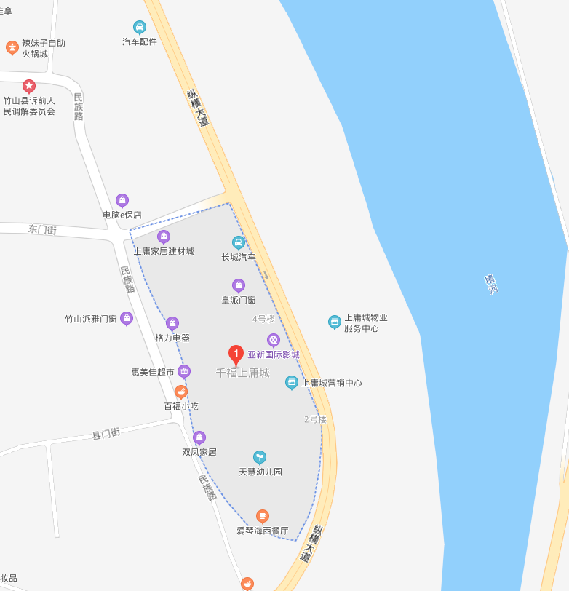估价对象位置**